108年度歸仁區性別平等宣導照片
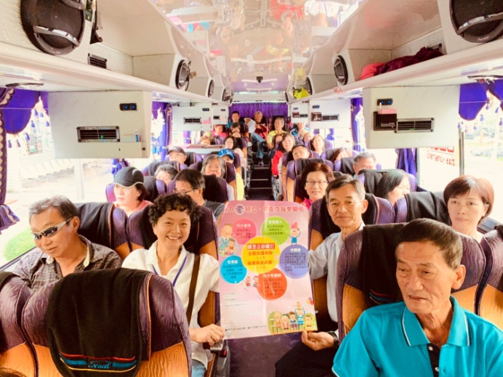
照片描述：108年4月份於里幹事於里鄰長文康活動時宣導全國保護專線113

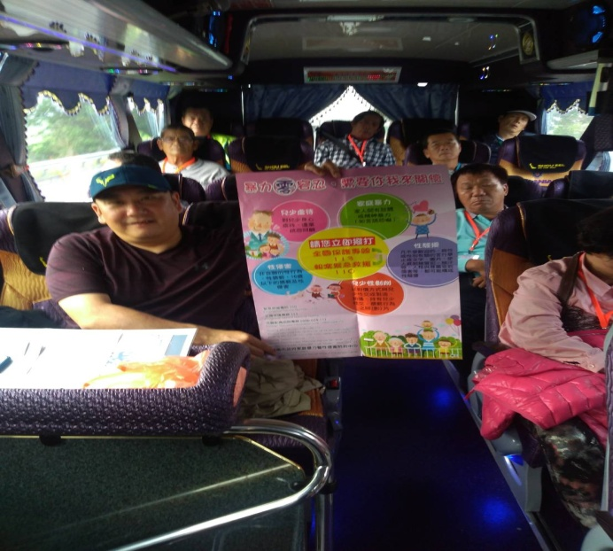
照片描述：108年4月份里幹事於里鄰長文康活動時宣導全國保護專線113

108年歸仁區宣導性別平等照片
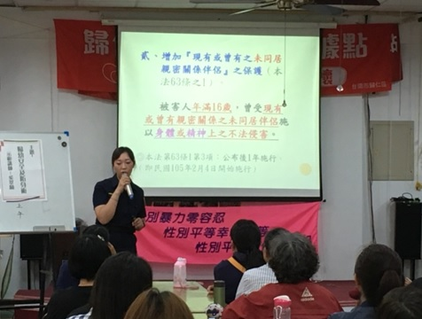
照片描述：108年4月份於本區歸仁里活動中心開設婦幼安全宣導課程，邀請一般民眾參與。
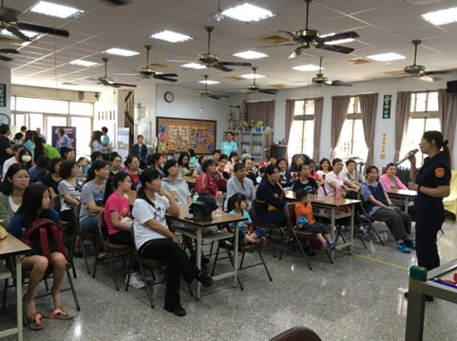

照片描述：108年4月份於本區歸仁里活動中心開設婦幼安全宣導課程，邀請一般民眾參與。

